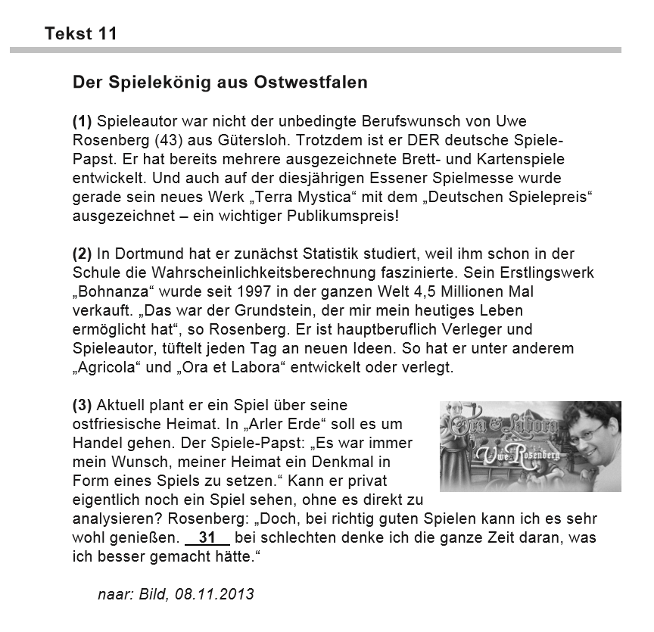

Tekst 11 Der Spielekönig aus Ostwestfalen

1p 28 Was geht aus dem 1. Absatz über Uwe Rosenberg hervor?
A | Er hat zum ersten Mal einen Preis gewonnen. | ☐
B | Er ist ein erfolgreicher Spieleentwickler. | ☐
C | Er organisiert regelmäßig Treffen zum Thema „Spiele“. | ☐
D | Er wollte immer schon mit der Entwicklung von Spielen sein Geld verdienen. | ☐

2p 29 Geef van elk van de onderstaande beweringen over het spel “Bohnanza” aan of deze ‘wel’ of ‘niet’ overeenkomt met alinea
2. Kruis aan ‘wel’ of ‘niet’ in de uitwerkbijlage.
1 | Het was het eerste spel van Uwe Rosenberg, dat ook buiten Duitsland verkocht werd. | ☐
2 | Het heeft altijd als basisidee voor Uwe Rosenbergs latere spelontwerpen gediend. | ☐
3 | Het heeft nieuwe kansen voor Uwe Rosenberg gecreëerd. | ☐

1p 30 Welches Ziel hat Uwe Rosenberg dem 3. Absatz nach mit dem Spiel „Arler Erde“?
A | Intelligenzspiele fördern | ☐
B | neue Preise gewinnen | ☐
C | seine Herkunftsregion ehren | ☐
D | so viel wie möglich Geld verdienen | ☐

1p 31 Welches Wort passt im Sinne des Textes in die Lücke im 3. Absatz?
A | Auch | ☐
B | Denn | ☐
C | Nur | ☐
D | Sogar | ☐

